MEDIENINFORMATION
Würth Elektronik zum zweiten Mal Gold-Partner der European Hyperloop Week
Technologie voranbringen – Zukunft mitgestalten
Waldenburg (Deutschland), Delft, Hilversum (Niederlande), 26. Juli 2022 – Vom 18. bis zum 24. Juli fand in Delft und Hilversum, Niederlande, die European Hyperloop Week statt (https://hyperloopweek.com). Würth Elektronik war gleich in vielfacher Weise engagiert: als Gold-Partner, Jury-Mitglied und Redner bei der Veranstaltung sowie langfristig als Technologiepartner mehrerer Teams. Anders als in den SpaceX-Wettbewerben geht es bei der von vier studentischen Hyperloop-Teams ins Leben gerufenen Veranstaltung nicht primär um die Geschwindigkeit von Pods. Hier stehen Nachhaltigkeit, Skalierbarkeit und Machbarkeit im Mittelpunkt. Der von Würth Elektronik vergebene Preis für das beste „Thermal & EMC-Management“ ging an das Team Hyperloop UPV Valencia.
31 internationale, studentische Teams nahmen an der Veranstaltungswoche teil, die mit Konferenzen, Fachvorträgen, Seminaren, Keynotes, Podiumsdiskussionen und Design-Wettbewerben reichlich Abwechslung bot. Zu den Disziplinen gehörten Mechanische Eigenschaften, Elektronisches System, Traktion, Design sowie Wirtschaftlichkeit und Effizienz.
Am Sonntagabend schloss die Veranstaltung mit einer Preisverleihung. Folgende Teams hatten in den genannten Kategorien die Nase vorn:
Team Hyperloop UPV: Thermal & EMC Management and the Guiding Subsystem
Team mu-zero HYPERLOOP: Technical Aspects of Hyperloop Systems, Socioeconomic Aspects of Hyperloop Systems, Electrical Subsystem
Team Swissloop: Traction Subsystem, Mechanical Subsystem
Team Delft Hyperloop: Complete Pod
Ein besonderes Highlight war am Donnerstag, 21. Juli, die Keynote von Alexander Gerfer, CTO bei der Würth Elektronik eiSos Gruppe, zum Thema: „Are you ready for the hard road to reach your big goal? – Experience and Learnings from a CTO perspective.“ Darin ging es unter anderem um den Entwicklungsprozess am Beispiel des Temperaturmanagements in Hochstromanwendungen.
Abschirmung, Verbindungstechnik, 3D
Würth Elektronik unterstützt seit geraumer Zeit zahlreiche Hyperloop Teams, allen voran Swissloop Switzerland, HYPED in Edinburgh, UPV Valencia und CHF Madrid, mų-zero Hyperloop Karlsruhe, Shift Norway, KTH Stockholm sowie Delft Hyperloop. Besonders engagiert ist Jorge Victoria, Senior Product Manager EMC Shielding & Thermal Materials bei Würth Elektronik eiSos. Er unterstützte die Teams bei diversen Fragestellungen rund um Wärmeverluste und Elektromagnetische Verträglichkeit und war Teil der Jury. Weitere Schwerpunkte der Unterstützung durch Würth Elektronik waren Performance-Steigerung im Thermal Management bei gleichzeitiger Gewichtseinsparung in den Pods durch 3D-Druck-Alternativbauteile und vibrationsresistente Einpresskontakte (REDcube Terminals) als Verbindungslösung im Hochstrombereich.
„Als Technologie-Enabler ist es für uns ganz selbstverständlich, dass wir Zukunftstechnologien wie Hyperloop in Theorie und Praxis unterstützen“, erklärt Gerfer. „Zukunftstechnologie, das bedeutet für uns aber nicht nur Rekordfahrten, sondern viele Innovationen auf unterschiedlichsten Teilgebieten, die in ihrer Summe neue Mobilitätskonzepte erst umsetzbar machen – wirtschaftlich, nachhaltig und skalierbar.“

Verfügbares Bildmaterial
Folgendes Bildmaterial steht druckfähig im Internet zum Download bereit: https://kk.htcm.de/press-releases/wuerth/
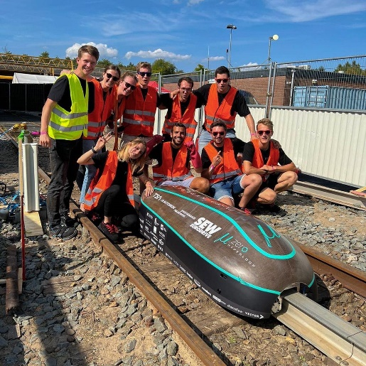  Bildquelle: Team mųZero Hyperloop  Das Team mu-zero HYPERLOOP konnte gleich drei Kategorien für sich entscheiden. | 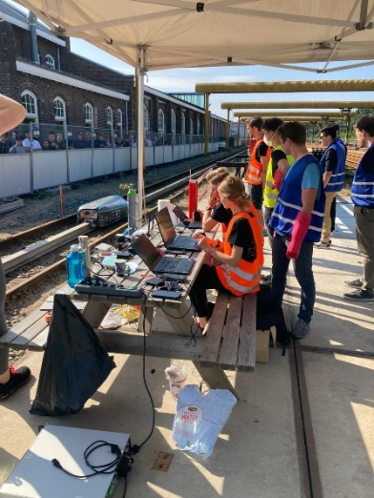  Bildquelle: Würth Elektronik  Team mu-zero HYPERLOOP hat alles unter Kontrolle.

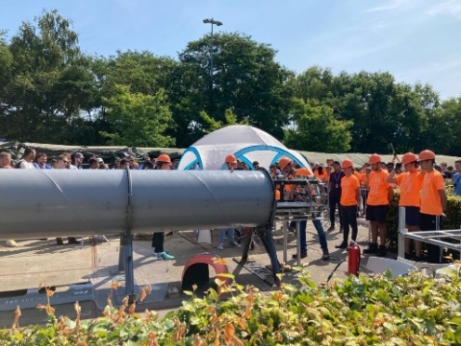Bildquelle: Würth Elektronik  Ab in die Röhre – auch das Hyperloop-Prinzip, Kapseln in einer weitgehend luftleeren Röhre zu bewegen, wurde wieder getestet. | 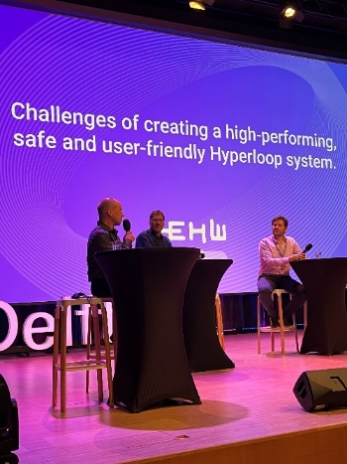  Bildquelle: Würth Elektronik  Alexander Gerfer, CTO der Würth Elektronik eiSos Gruppe, (links) auf dem Podium der European Hyperloop Week in Delft.

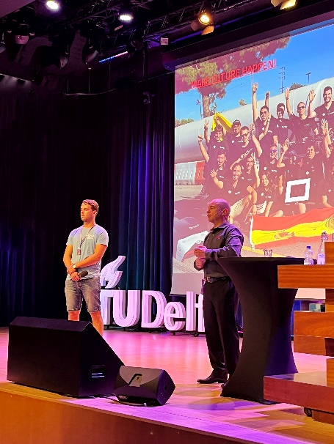Bildquelle: Würth Elektronik  Alexander Gerfer, CTO der Würth Elektronik eiSos Gruppe (rechts) bei seinem Vortrag auf der European Hyperloop Week in Delft. | 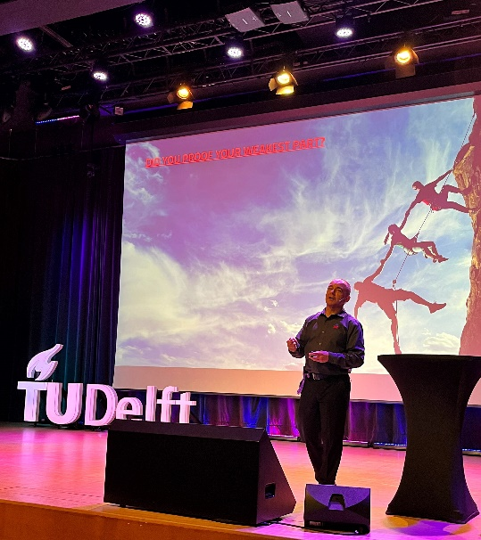  Bildquelle: Würth Elektronik  „Are you ready for the hard road to reach your big goal? – Experience and Learnings from a CTO perspective“, war das Thema der Keynote von Alexander Gerfer, CTO bei der Würth Elektronik eiSos Gruppe auf der European Hyperloop Week in Delft.

Über die Würth Elektronik eiSos Gruppe
Die Würth Elektronik eiSos Gruppe ist Hersteller elektronischer und elektromechanischer Bauelemente für die Elektronikindustrie und Technologie-Enabler für zukunftsweisende Elektroniklösungen. Würth Elektronik eiSos ist einer der größten europäischen Hersteller von passiven Bauteilen und in 50 Ländern aktiv. Fertigungsstandorte in Europa, Asien und Nordamerika versorgen die weltweit wachsende Kundenzahl.
Das Produktprogramm umfasst EMV-Komponenten, Induktivitäten, Übertrager, HF-Bauteile, Varistoren, Kondensatoren, Widerstände, Quarze, Oszillatoren, Power Module, Wireless Power Transfer, LEDs, Sensoren, Steckverbinder, Stromversorgungselemente, Schalter, Taster, Verbindungstechnik, Sicherungshalter sowie Lösungen zur drahtlosen Datenübertragung.
Die Verfügbarkeit ab Lager aller Katalogbauteile ohne Mindestbestellmenge, kostenlose Muster und umfangreicher Support durch technische Vertriebsmitarbeitende und Auswahltools prägen die einzigartige Service-Orientierung des Unternehmens.
Würth Elektronik ist Teil der Würth-Gruppe, dem Weltmarktführer für Montage- und Befestigungstechnik. Das Unternehmen beschäftigt 8 000 Mitarbeitende und hat im Jahr 2021 einen Umsatz von 1,09 Milliarden Euro erwirtschaftet.
Würth Elektronik: more than you expect!
Weitere Informationen unter www.we-online.com

Weitere Informationen:  Würth Elektronik eiSos GmbH & Co. KG  Sarah Hurst  Max-Eyth-Straße 1  74638 Waldenburg  Telefon: +49 7942 945-5186  E-Mail: sarah.hurst@we-online.de  www.we-online.com | Pressekontakt:  HighTech communications GmbH  Brigitte Basilio  Brunhamstraße 21  81249 München  Telefon: +49 89 500778-20  Telefax: +49 89 500778-77  E-Mail: b.basilio@htcm.de  www.htcm.de

